看中的电视柜：可以抬高

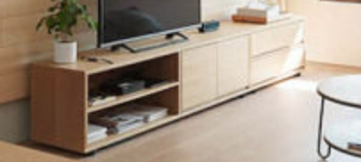

这种颜色的木地板喜欢：地板颜色深、木纹脏结多的不要

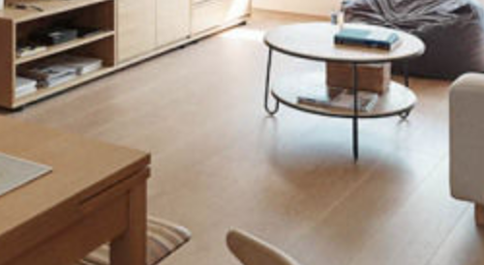

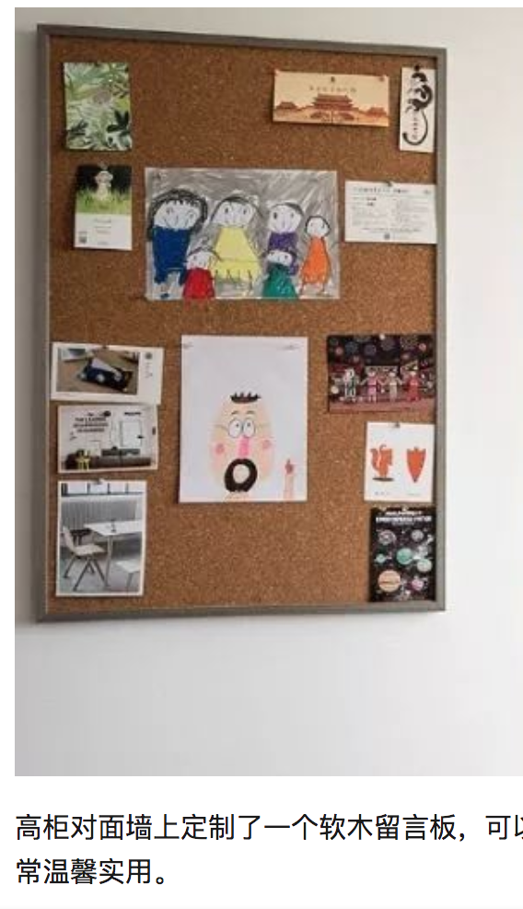

餐桌椅子选用类似卡座（可以让桌子近似贴墙放，忽略颜色）：

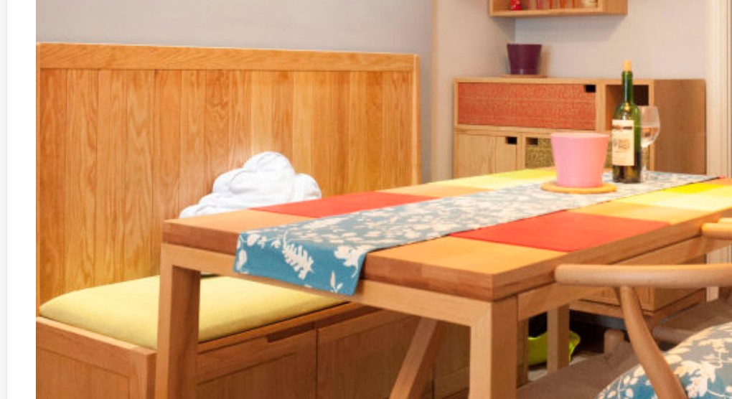

方形茶几，最好有抽屉：

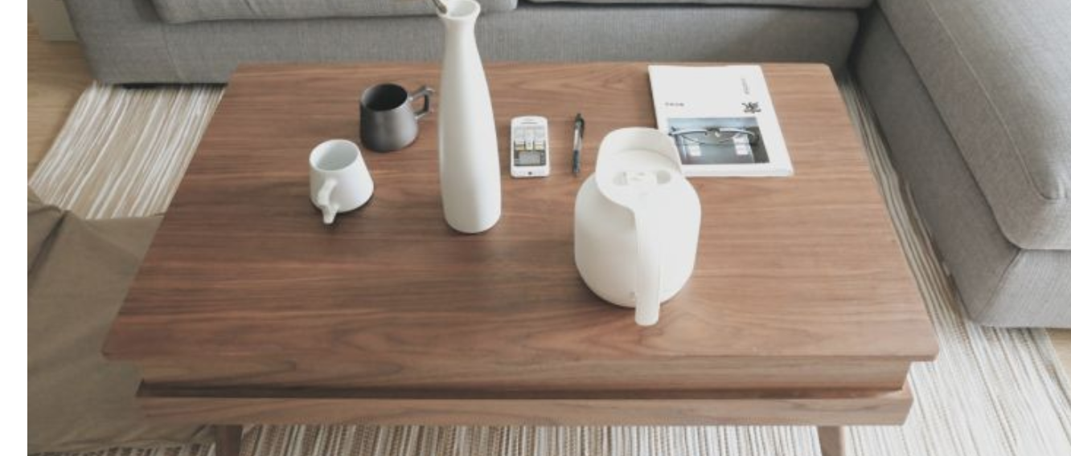

这家桌子和凳子（实木软凳）不错：

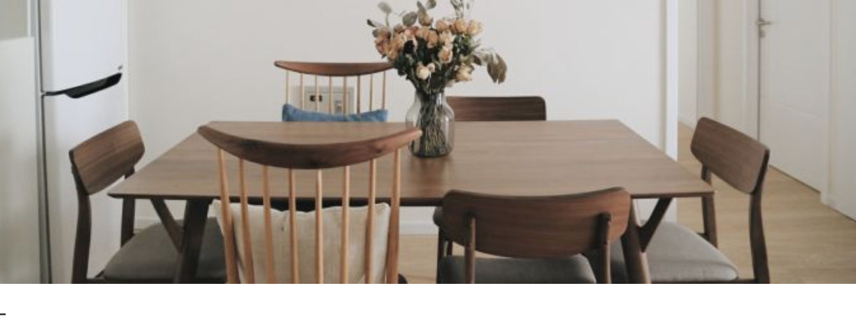

客厅可以设置一个推拉门，备用的房间



玄关设置折叠凳（淘宝500）



无叶风扇

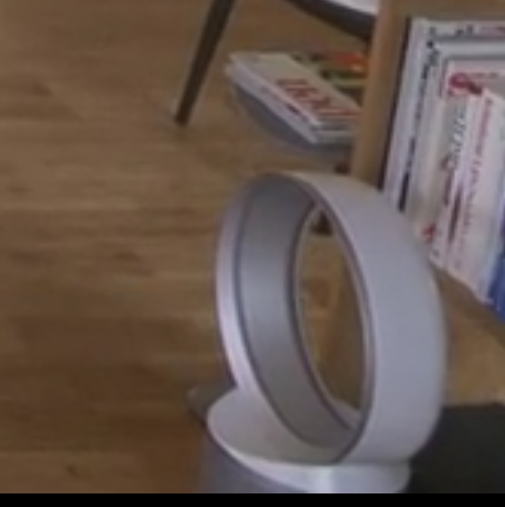

玄关设置一个区域放雨伞？还是鞋柜（内置雨伞区）的一部分？ 雨伞放门外